數學科 教 學 觀 摩 教 案

單元名稱 | 2-3 組合 | 教材來源 | 高中數學第二冊課本、習作
演示教師 | 蔡雅瑩 | 指導老師
演示班級 | 高一丙 | 學生人數 | 48人
教學日期 | 103.4.23 | 教學時間 | 50分鐘
預備知識 | - 簡單的邏輯、集合與基本計數原理概念。  - 了解排列和組合的意義。  - 直線排列、相同物排列、重複排列及組合計數方法。
學生分析 | - 已了解以上預備知識，能夠利用排列和組合的概念解題。  - 上課秩序良好、學生能專心聽講紀錄重點。
教學媒體 | 投影片(PPT)進行排列組合相關重點公式總結。  排列組合短片- Introduction to Permutations and Combinations
教學方法 | 排列組合章節概念複習與總結。  學生進行解題、討論、作業。
教學目標 | - 能了解排列組合的意義。  - 能應用排列組合相關概念解題。  - 利用不同題目進行小組互動思考，經由解題過程教學相長。
活動時間分配 | - 利用PPT和短片歸納重點公式和排列組合觀念加強。 (10分鐘)  - 將學生分成12組分別討論不同題型。 (10分鐘)  (題目出處：數學習作、教師自命題)  - 各組派員上台解說指定題目。 ( 25分鐘)  (解說完畢、同學自由提問、老師額外補充)  - 小組交互投票，選出表現優異小組，教師予加分獎勵。( 5分鐘)

教學活動 | 時間 | 評量、提示與注意事項
1. 利用PPT和短片歸納重點公式和排列組合觀念加強。(如附件一)  (1)排列組合重點歸納PPT  (2)英文排列組合教學短片-  Introduction to Permutations and Combinations  2. 將學生分成12組分別討論不同題型。  (共12題，如附件二)  (題目出處：數學習作、教師自命題)  3. 各組派員上台解說指定題目。  (解說完畢、同學自由提問、老師額外補充)  4. 所有小組交互投票，選出表現優異小組，教師予加分獎勵。(小組投票單，如附件三) | 10分鐘  10分鐘  25分鐘  5分鐘 | - 回顧排列與組合重點公式。  - 再次澄清排列和組合差異。  - 分組要在上課前完成。  - 以異質化分組。讓小組同學間相互幫助。  - 題目在上課日前一天公告，小組長進行抽籤決定，提高小組討論效率。  - 請小組內湘湖協調合作，分配上台講解和板書整理工作  - 鼓勵台下學生進行發問。  - 鼓勵台上學生和同組組員們一起思考作答。  - 討論時，教師適時補充相關概念。  - 相互投票提升課堂參與度。  - 加分鼓勵學生各自發揮所長，進行小組互動、共同思考理解並提升本章節之學習。

附件一：排列組合投影片
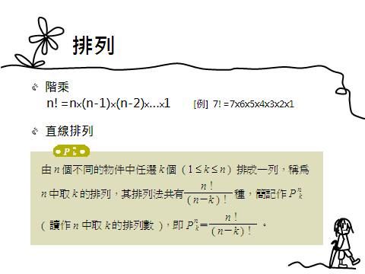
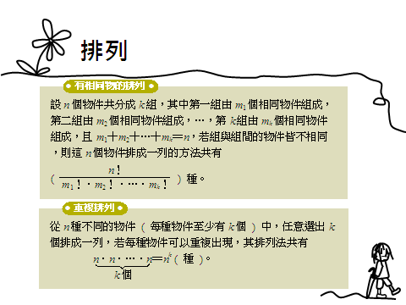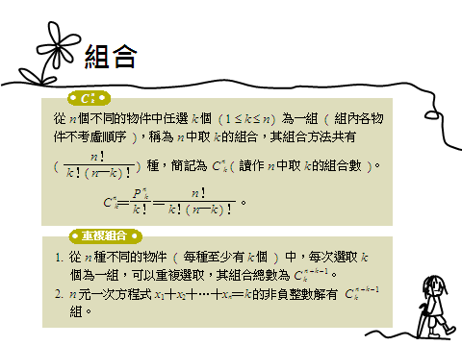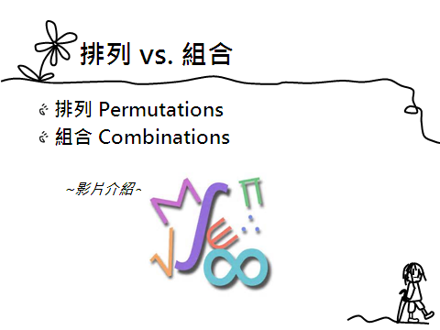

附件二：課堂小組討論題目
1.已知﹐求正整數r的值﹒

2.某次數學考試共有10道題目﹐規定從這10題中選做8題即可﹒
(1)共有多少種選法﹖ (2)若前3題一定要選做﹐則共有多少種選法﹖

3.從一列有10節車廂的火車中﹐選出3節車廂提供餐飲服務﹒
(1)共有多少種選法﹖
(2)若要求第一節車廂或最後一節車廂至少有一節車廂提供餐飲服務﹐則共有多少種選法﹖

4.從6台不同的桌上型電腦和5台不同的筆記型電腦中選取4台電腦﹐問﹕既有桌上型電腦又有筆記型電腦的選法共有多少種﹖

5.如下圖﹐除A﹐B﹐C﹐D四點共線外﹐其餘任三點不共線﹐問﹕以這6個點中的任3個點所形成的三角形共有多少個﹖
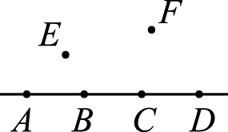

6.將6本不同的書依下列情形分配﹐方法各有多少種﹖
(1)分給甲﹑乙﹑丙3人﹐每人各得2本﹒ (2)分裝入3個相同的袋子﹐每袋裝2本﹒

7.從「series」一字的6個字母中﹐任意選取4個排成一列﹐共有多少種排法﹖

8.已知方程式x + y + z = 9﹐試問﹕
(1)此方程式共有多少組非負整數解﹖
(2)此方程式共有多少組正整數解﹖

9.一盒跳棋有紅﹑黃﹑藍三種顏色各15個相同的棋子﹐問﹕從中任取10個棋子共有多少種情形﹖

10.將8本相同的書﹐全部分給3個人﹒
(1)共有多少種分法﹖ (2)若每人至少分到1本﹐則共有多少種分法﹖
11. 求xyz＝720的正整數解有多少個？
12.在坐標平面上自點A (－4 , －3 )沿方格紙之邊，取捷徑到達點B ( 2 , 3 )，則經過第二象限之走法有______種。

附件三：小組投票單

數學小組賽投票單
___年___班 第____組 小組長：_________________

請小組長在組內達成共識，每個類別限填一組(不可投自己組)。
最佳解說 | 最佳板書 | 最佳提問 | 最佳秩序 | 最佳團結 | 最佳作業
 |  |  | 老師挑選  (2組) | 老師挑選  (2組) | 老師挑選  (2組)

